рекомендации по результатам
республиканской контрольной работы
по учебному предмету «Химия»,
VIII класс (2019/2020 учебный год)

Республиканская контрольная работа (далее – РКР) по учебному предмету «Химия» проводилась с целью изучения уровня образовательных достижений учащихся VIII класса и факторов, оказывающих влияние на освоение учащимися содержания образования по данному учебному предмету.
Содержание РКР определялось требованиями учебной программы по учебному предмету «Химия» к результатам учебной деятельности учащихся. Задания проверяли усвоение учебного материала, изученного до даты проведения контрольной работы (11.02.2020). Контрольная работа включала 5 разноуровневых заданий. На выполнение контрольной работы отводилось 45 минут.
С целью ознакомления потенциальных участников и общественности со структурой контрольной работы, количеством, формой заданий, уровнем их сложности была разработана демонстрационная версия материалов, которая в декабре 2019 года была размещена на информационном ресурсе управления мониторинга качества образования НИО.
В РКР по учебному предмету «Химия» приняли участие 4 365 учащихся VIII класса из 161 учреждения общего среднего образования. В выборке были представлены учреждения образования всех административных районов страны, в том числе всех городских районов областных центров и г. Минска.
Проверка работ учащихся осуществлялась районными предметными комиссиями, которые не проверяли работы учащихся своего региона. Выборочная проверка работ учащихся (примерно одна треть от общего количества работ) осуществлялась областными предметными комиссиями и предметной комиссией г. Минска.
Результаты выполнения РКР по учебному предмету «Химия»
70,8% участников РКР выполнили контрольную работу на высоком, достаточном и среднем уровнях. Из них: 9,9% учащихся получили отметки «9–10 баллов», 29,6% учащихся – «7–8 баллов», 31,3% учащихся – «5–6 балов». 28,6% учащихся выполнили контрольную работу на удовлетворительном и низком уровнях (получили отметки «1–4 балла»); из них: 21,2% учащихся получили отметки «3–4 балла»; 7,4 % учащихся – «1–2 балла». Не продемонстрировали результаты учебной деятельности (получили за контрольную работу «0» баллов) 0,6% участников РКР.

Диаграмма 1 – Распределение учащихся VIII класса по уровням усвоения учебного материала (по результатам РКР), %
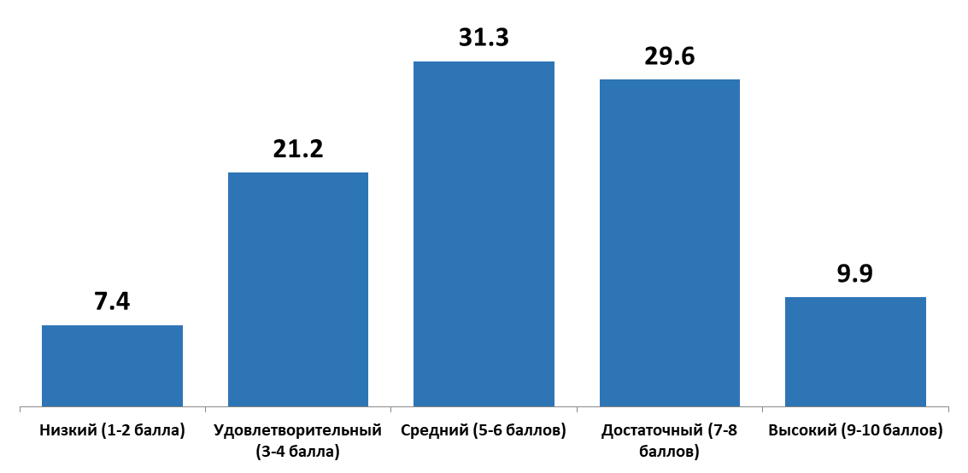
С заданием первого уровня успешно справились 89,6% учащихся, 10,4% учащихся допустили ошибки.
Справочно. В задании требовалось узнать простые и сложные вещества по их названиям.
Вариант 1.  Укажите два простых вещества: | Вариант 2.  Укажите два сложных вещества:
  1. Поваренная соль
  2. Сульфат калия
  3. Золото
  4. Сахар
  5. Алмаз
  - Графит
  - Железо
  - Поваренная соль
  - Азот
  - Серная кислота
Задание второго уровня правильно выполнили 67,9% участников РКР, допустили ошибки 30,8% учащихся, не приступали к выполнению 1,3% учащихся. При этом только 5,5% учащихся допустили ошибки при написании формул реагирующих веществ. Большинство ошибок, допущенных учащимися при выполнении этого задания, связаны с расстановкой коэффициентов в уравнении реакции.
Справочно. В задании требовалось написать уравнение реакции:
Вариант 1. Смесь кислорода и водорода называется гремучим газом из-за высокой опасности взрыва. Напишите уравнение реакции, которая протекает при взрыве гремучего газа.
Вариант 2. Если смешать растворы серной кислоты и гидроксида натрия, никаких видимых изменений не наблюдается. Тем не менее, при этом протекает химическая реакция. Напишите ее уравнение.
Задание третьего уровня успешно выполнили 66,0% учащихся, 29,6% учащихся допустили ошибки, 4,4% учащихся к выполнению задания не приступили.
Справочно. В задании требовалось рассчитать количественный состав соединения (1 вариант – карбоната натрия, 2 вариант – серной кислоты), и указать диаграмму, на которой состав соединения отражен правильно.
Вариант 1. Укажите диаграмму, отражающую состав карбоната натрия (масс. %). Ответ подтвердите расчетом.
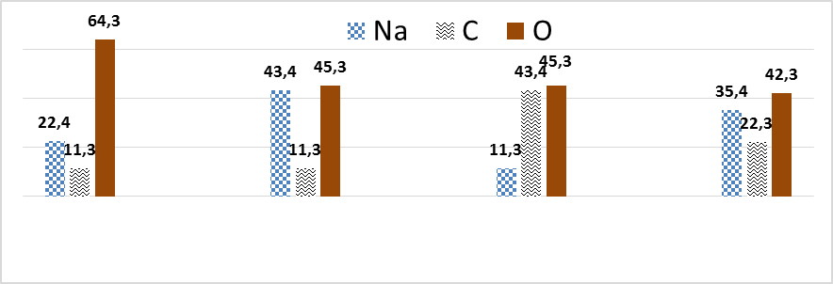

.
Задание четвертого уровня выполнили правильно 37,5% учащихся, 43,6% учащихся допустили ошибки, 18,9% учащихся к выполнению задания не приступили.
Справочно. Учащиеся должны были, используя иллюстрацию и предложенное описание химических реакций, написать уравнения и определить тип реакций.
Вариант 1. В школьной химической лаборатории учащиеся выполнили эксперимент с помощью прибора, изображенного на рисунке:

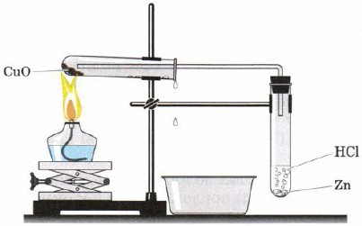
В первую пробирку поместили порошок оксида меди (II) массой 2,40 г. Пробирку закрепили в штативе горизонтально с небольшим уклоном вниз. Затем через эту пробирку пропускали газ, полученный в результате взаимодействия цинка с соляной кислотой в другой пробирке. Пробирку с оксидом меди (II) нагревали спиртовкой.
1. Напишите уравнения реакций, протекающих в первой и второй пробирках.
2. К каким типам относятся эти реакции?
Допустили ошибки в написании уравнений реакций в среднем 9,0% учащихся, неправильно определили тип реакций в среднем 16,6% участников РКР.
Задание пятого уровня правильно выполнили 28,1% учащихся, 36,2% учащихся допустили ошибки, 35,7% учащихся не приступили к выполнению задания.
Справочно. Учащиеся должны были провести расчеты по уравнению химической реакции, сравнить их результаты и сделать вывод о полном или частичном взаимодействии веществ.
Вариант 1. После окончания эксперимента, описанного в задании 4, порошок из горизонтально закрепленной пробирки извлекли, высушили и взвесили. Его масса оказалась равной 2,05 г. Прошла ли реакция полностью? Ответ кратко обоснуйте и обязательно подтвердите расчетом.
Наибольшие затруднения у учащихся возникли при формулировании и аргументации выводов.
Влияние отдельных факторов на результаты учебной деятельности учащихся по учебному предмету «Химия»
1. Посещение факультативных занятий по учебному предмету
Согласно результатам анкетирования учащихся 37,0% участников РКР посещали факультативные занятия по учебному предмету «Химия». Из них: 12,2% учащихся посещали факультативные занятия 2 года (в VII–VIII классах); 24,8% учащихся – только в текущем учебном году.
Результаты РКР позволяют предположить, что посещение учащимися факультативных занятий по химии относится к факторам, которые влияют на результаты учебной деятельности учащихся. 47,8% восьмиклассников, которые посещали факультативные занятия по учебному предмету «Химия», получили за РКР отметки «7–10 баллов». Такие же отметки получили 36,1% учащихся, которые не посещали факультативные занятия по химии.
2. Дополнительные занятия с репетитором
По результатам анкетирования учащихся только 3,9% участников РКР использовали услуги репетитора по химии; из них 44,3% учащихся посещали и факультативные занятия по учебному предмету в учреждениях общего среднего образования. В связи со статистически незначимым количеством учащихся, которые посещали дополнительные занятия по химии только у репетиторов, анализ результатов выполнения ими РКР не проводился.
3. Квалификационная категория и педагогический стаж учителей, под руководством которых участники РКР изучали учебный предмет
В анкетировании приняли участие 365 учителей химии. Из них:
0,8% учителей имеют квалификационную категорию учитель-методист; 38,6% учителей высшей квалификационной категории; 34,3% учителей первой квалификационной категории; 11,8% учителей второй квалификационной категории; 14,5% учителей без категории.
46,8% учителей химии имеют стаж работы более 20 лет, 12,1% учителей – стаж работы от 16 до 20 лет, 8,2% учителей – стаж работы от 11 до 15 лет, 7,1% учителей – стаж работы от 6 до 10 лет, 20,6% учителей – от 1 года до 5 лет, 5,2% учителей – менее 1 года.
Лучшие результаты при выполнении РКР показали учащиеся, которые обучались у учителей-методистов, учителей высшей квалификационной категории и учителей первой квалификационной категории: 46,3% и 41,5% учащихся соответственно получили отметки «7-10 баллов».
Прямой зависимости между стажем работы учителей и результатами РКР не выявлено: лучшие результаты показали учащиеся, которые обучались у учителей со стажем работы от 6 до 10 лет (56,8% учащихся получили отметки «7-10 баллов»), со стажем работы менее 1 года и более 20 лет (46,7% и 46,5% учащихся соответственно получили отметки «7-10 баллов»).
4. Использование дополнительной литературы по учебному предмету
По результатам анкетирования при подготовке к учебным занятиям по химии:
54,7% учащихся используют дополнительную справочную литературу по учебному предмету; из них 11,4% учащихся – «часто», 43,3% учащихся – «иногда»;
70,8% учащихся используют интернет-материалы (обучающие видео) (21,8% – «часто», 49,0% – «иногда»));
50,8% учащихся используют решебники по учебному предмету (6,5% учащихся – «часто», 44,3% – «иногда»);
21,6% учащихся используют книги серии «Готовим домашние задания» (4,8% учащихся – «часто», 16,8% – «иногда»).
С контрольной работой лучше справились учащиеся, которые используют при подготовке к учебным занятиям дополнительную справочную литературу и интернет-материалы (обучающие видео и др.): 47,0% и 41,4% учащихся соответственно получили за РКР отметки «7-10 баллов». Такие же отметки получили 21,0% и 15,8% учащихся, которые используют при подготовке к учебным занятиям книги серии «Готовим домашние задания» и решебники по учебному предмету.
5. Мотивация учебной деятельности учащихся
Для выявления направленности мотивации учебной деятельности учащихся VIII класса использовалась методика Т.Д. Дубовицкой. Как показало исследование, 65,0% участников РКР по химии имеют внутреннюю мотивацию к изучению учебного предмета; 33,0% – внешнюю мотивацию к изучению учебного предмета, 2,0% учащихся не мотивированы к изучению учебного предмета.
С контрольной работой лучше справились учащиеся с внешней мотивацией к изучению учебного предмета (42,0% учащихся получили отметки «7–10 баллов»). Такие же отметки получили 35,0% учащихся с внутренней мотивацией к изучению учебного предмета.
В ходе анкетирования изучалось также время выполнения учащимися домашних заданий по химии. По результатам анкетирования:
11,8% учащихся выполняют домашнее задание по химии менее 15 минут, 51,7% учащихся – до 30 минут, 27,4% учащихся – до 1 часа, 5,0% учащихся – до 2 часов, 1,5% учащихся – более 2 часов. 2,6% учащихся не дали ответ на этот вопрос.
По результатам анкетирования в среднем 30,8% учащихся не успевают выполнить домашнее задание по химии из-за большого объёма; 6,1% учащихся не считают нужным самостоятельно выполнять домашние задания, так как ответы можно списать в решебниках, у одноклассников.
С учетом вышеизложенного для повышения качества образования по учебному предмету «Химия» рекомендуется.
Администрации учреждений общего среднего образования
1. Усилить контроль за:
организацией на учебных занятиях различных видов учебно-познавательной деятельности, обеспечивающих достижение всех результатов освоения содержания химического образования, предусмотренных учебной программой по учебному предмету;
определением содержания и объема домашних заданий для учащихся в соответствии с требованиями СанПиН и с учетом количества учебных предметов, по которым учащиеся должны будут выполнить домашние задания к очередному учебному дню.
2. При организации работы с родителями учащихся, используя результаты РКР по химии, акцентировать внимание на невысоком «эффекте» использования при подготовке к учебным занятиям решебников и других пособий с готовыми ответами.
Учителям химии
1. При проведении учебных занятий обеспечивать организацию различных видов учебно-познавательной деятельности, направленных на достижение результатов освоения содержания образования по учебному предмету, предусмотренных учебной программой.
2. Целенаправленно формировать у учащихся умение решать практикоориентированные задачи, требующие применения химических знаний, а также знаний по другим учебным предметам.
3. Организовать целенаправленную работу по формированию у учащихся умений работать с информацией, представленной в разных знаковых системах (текст, таблица, график, рисунок, схема, диаграмма).
4. Усилить внимание к отработке элементов знаний и умений, которые вызвали наибольшие затруднения у учащихся при выполнении РКР: составление уравнений химических реакций, расчет количественного состава химических веществ, расчет по уравнению химической реакции; формулирование и аргументация выводов.
5. При определении содержания и объема домашних заданий для учащихся строго руководствоваться требованиями СанПиН, а также:
- учитывать количество учебных предметов, по которым учащиеся должны будут выполнить домашние задания накануне дня проведения следующего учебного занятия по химии;
- объяснять учащимся критерии и способы выполнения домашних заданий.
Методическим объединениям учителей химии
Включить в план работы следующие вопросы:
1. Обучение учащихся решению практикоориентированных задач (задач на применение химических знаний в повседневной жизни), задач с межпредметным содержанием.
2. Организация на учебных занятиях различных видов учебно-познавательной деятельности учащихся, направленных на достижение требований учебной программы по учебному предмету.
3. Формирование у учащихся на учебных занятиях по учебному предмету «Химия» умений работать с информацией, представленной в разных знаковых системах.
4. Методы и приемы обеспечения обратной связи на учебных занятиях по химии с целью своевременного выявления пробелов в знаниях и умениях учащихся. Методы и приемы эффективной коррекционной работы с учащимися по учебному предмету.

Учреждениям дополнительного образования взрослых
Включить в программы повышения квалификации учителей химии учреждений общего среднего образования следующие вопросы:
1. Формирование метапредметных, предметных и личностных компетенций учащихся в процессе экспериментальной деятельности на учебных занятиях по химии.
2. Реализация межпредметных связей в процессе обучения химии как фактор активизации учебно-познавательной деятельности учащихся.
3. Организация самостоятельной проектной деятельности учащихся на учебных занятиях и во внеурочной деятельности при изучении учебного предмета «Химия».

Материалы подготовлены специалистами управления мониторинга качества образования Национального института образования

Учебная программа по учебному предмету «Химия» для VІІІ класса учреждений общего среднего образования с русским языком обучения и воспитания. – Минск, 2019. – Режим доступа: https://adu.by/images/2018/07/uch_prog_Himiya_8kl_rus.docx – Дата доступа: 20.03.2020.
Учащиеся, которые обучались у трех учителей-методистов и учителей высшей квалификационной категории объединены в одну группу.
Дубовицкая, Т.Д. Методика диагностики направленности учебной мотивации / Т.Д. Дубовицкая // Психологическая наука и образование. – 2002. – № 2. – С. 42–45.
По требованиям СанПиН на выполнение домашнего задания в восьмом классе по всем учебным предметам отводится 2,5 часа.

